SIMULASI PERANCANGAN JARINGAN VLAN DENGAN APLIKASI CISCO PACKET TRACER
DI RUANG TATA USAHA DITSTANDALITU KEMENDAG

LAPORAN PRAKTEK KERJA LAPANGAN

Diajukan sebagai Salah Satu Syarat untuk Penulisan Skripsi pada Program Sudi Teknik Informatika Jenjang Pendidikan Strata Satu



Oleh :
Kamriyadin
1403015056

PROGRAM STUDI TEKNIK INFORMATIKA
FAKULTAS TEKNIK
UNIVERSITAS MUHAMMADIYAH PROF. DR. HAMKA
JAKARTA
2018
SIMULASI PERANCANGAN JARINGAN VLAN DENGAN APLIKASI CISCO PACKET TRACER
DI RUANG TATA USAHA DITSTANDALITU KEMENDAG

LAPORAN PRAKTEK KERJA LAPANGAN

Diajukan sebagai Salah Satu Syarat untuk Penulisan Skripsi pada Program Sudi Teknik Informatika Jenjang Pendidikan Strata Satu

Oleh :
Kamriyadin
1403015056

PROGRAM STUDI TEKNIK INFORMATIKA
FAKULTAS TEKNIK
UNIVERSITAS MUHAMMADIYAH PROF. DR. HAMKA
JAKARTA
2018

LEMBAR PENGESAHAN

SIMULASI PERANCANGAN JARINGAN VLAN DENGAN APLIKASI CISCO PACKET TRACER
DI RUANG TATA USAHA DITSTANDALITU KEMENDAG

Salah Satu Syarat untuk Penulisan Skripsi pada Program Studi Teknik Informatika Jenjang Pendidikan Strata Satu
Oleh :
Kamriyadin
1403015056
Disetujui oleh,

Ketua Program Studi  Teknik Informatika UHAMKA | Pembimbing Instansi
Arry Avorizano, S.Kom., M.Kom | Claudia Frederika Margaretha, S.T., M.S.E.

Disahkan oleh,
Dekan Fakultas Teknik

Dr. Sugema, M.Kom

LEMBAR PENGESAHAN

SIMULASI PERANCANGAN JARINGAN VLAN DENGAN APLIKASI CISCO PACKET TRACER
DI RUANG TATA USAHA DITSTANDALITU KEMENDAG

Salah Satu Syarat untuk Penulisan Skripsi pada Program Studi Teknik Informatika Jenjang Pendidikan Strata Satu
Oleh :
Kamriyadin
1403015056
Disetujui oleh,

Ketua Program Studi  Teknik Informatika UHAMKA | Penguji
Arry Avorizano, S.Kom., M.Kom | Estu Sinduningrum, ST., MT

Disahkan oleh,
Dekan Fakultas Teknik

Dr. Sugema, M.Kom

PERNYATAAN KEASLIAN

Saya, penulis Laporan Kerja Praktek menyatakan dengan sesungguhnya bahwa karya tulis ini merupakan observasi, pemikiran pemaparan asli. Apabila terdapat referensi terhadap karya orang lain/pihak lain, saya lakukan dengan menyebutkan sumber secara jelas.

Demikian pernyataan ini dibuat secara sadar dan bersungguh – sungguh.

Penulis,
Kamriyadin
1403015056

KATA PENGANTAR
Bismillahirrahmaanirrahiim,
Alhamdullilah, Puji syukur kehadirat Allah SWT atas rahmat serta karunia-Nya penulis dapat menyelesaikan laporan praktek kerja ini. Sholawat serta salam tak lupa penulis curahkan kepada Nabi Muhammad SAW, yang telah membawa umat manusia dari zaman kebodohan menuju zaman ilmu pengetahuan dengan cahaya islam.
Praktek kerja lapangan (PKL) merupakan suatu tahap awal implementasi ilmu yang didapat pada perkuliahan. PKL memberikan gambaran tentang bagaimana dunia kerja atau yang sering disebut dunia industri yang akan penulis hadapi. Dalm penyusunan laporan PKL ini dapat memberikan gambaran tentang apa yang penulis lakukan selama PKL.
Dalam penyusunan laporan praktek kerja lapangan ini.penulis berusaha untuk mengatasi hambatan dan kesulitan yang ada, mengingat keterbatasan kemampuan penulis. Namun berkat bantuan dari beberapa pihak kesulitan-kesulitan tersebut dapat diatasi, sehingga memungkinkan penulis untuk menyelesaikan laporan praktek kerja lapangan. Atas segala bantuannya, penulis tidak lupa menyampaikan terima kasih yang sebesar-besarnya kepada:
- Kedua orang tua dan seluruh keluarga penulis yang senantiasa memberikan doa dan dorongan baik moral maupun materi agar penulis sentiasa termotivasi.
- Ibu Claudia Frederika Margaretha, Bapak Parno, dan Bapak Muhammad Hefrian selaku pembimbing praktek kerja lapangan, yang selalu memberikan pengarahan, masukan serta ilmu baru pada penulis.
- Seluruh dosen serta staff Fakultas Teknik Informatika di UHAMKA
- Semua rekan-rekan mahasiswa dan semua pihak yang secara langsung maupun tidak langsung telah membantu penulis dalam menyelesaikan laporan ini.

Akhirnya, penulis sangat mengharapkan kritik dan saran dari semua pihak demi perbaiakan dan penyempurnaan penulisan laporan yang akan datang. Semoga laporan ini dapat bermanfaat, khusnya bagi penulis dan umumnya bagi semua pembaca.

Jakarta, Agustus 2018
Penulis,

Kamriyadin

Daftar Isi

LEMBAR PENGESAHAN ii
LEMBAR PENGESAHAN iii
PERNYATAAN KEASLIAN iv
KATA PENGANTAR v
DAFTAR GAMBAR ix
DAFTAR LAMPIRAN x
ABSTRAKSI xi
BAB I 1
PENDAHULUAN 1
1.1 Latar Belakang 1
1.2 Rumusan Masalah 2
1.3 Batasan Masalah 2
1.4 Tujuan dan Manfaat 2
1.5 Rincian Pelaksanaan 3
1.6 Sistematika Penulisan 3
BAB II 5
PROFIL INSTASI 5
2.1 Sejarah 5
2.2 Visi dan Misi 5
2.2.1 Visi 5
2.2.2 Misi 5
2.3 Profil Instansi 5
2.3.1 Tugas Pokok dan Fungsi 5
2.4 Struktur Organisasi 7
BAB III 8
LANDASAN TEORI 8
3.1 Pengertian Jaringan 8
3.2 Pengenalan Simulasi 8
3.3 Pengenalan Jaringan VLAN 9
3.4 Pengenalan Cisco Packet Tracer 9
BAB IV 10
METODOLOGI KERJA PRAKTEK 10
4.1 Flow Chart Metodologi Kerja Praktek 10
4.2 Penjelasan Flow Chart Metodologi Kerja Praktek 11
BAB V 13
PEMBAHASAN 13
5.1 Perancangan Kebutuhan (Hardware dan Software) 13
5.2 Langkah Pembuatan VLAN 13
5.2.1 Tampilan UI (User Interface) Aplikasi 13
5.2.2 Proses 14
5.2.3 Output 29
BAB VI 30
6.1 Kesimpulan 30
6.2 Saran 30
DAFTAR PUSTAKA 31
LAMPIRAN 32

DAFTAR GAMBAR

Gambar | 2.1 | Struktur Instansi……………………………………. | 7
Gambar | 4.1 | Flowchart Metodologi Kerja Praktek .…………….. | 11
Gambar | 5.1 | Tampilan Awal Aplikasi Cicso Packet Tracer……… | 15
Gambar | 5.2 | Routers…………………. . . . . . . . . . . . . . . . . . . . . . | 15
Gambar | 5.3 | Switch …………………... . . . . . . . . . . . . . . . . . . . . | 16
Gambar | 5.4 | End Device…………………….…... . . . . . . . . . . . . | 16
Gambar | 5.5 | Tampilan Output Sementara..………………………. | 16
Gambar | 5.6 | Kabel Straight..…………………. .…………………. | 17
Gambar | 5.7 | Terhubung Kabel Straight ………………………...... | 17
Gambar | 5.8 | Kabel Cross ... . . . . …………………………………. | 17
Gambar | 5.9 | Tampilan Switch yang sudah terhubung kabel Cross…......................................................................... | 18
Gambar | 5.10 | Tampilan PC admin 1 . . . . . . . . .………..………....... | 19
Gambar | 5.11 | Tampilan PC karyawan 1. . . …………….…..……… | 20
Gambar | 5.12 | Tampilan PC pkl 1.....………………………………. . | 21
Gambar | 5.13 | Config Router. . . . . . . . . . ......………………………. | 22
Gambar | 5.14 | Config Switch 0... . . . . . . . . . . . . . . . . . . . …………. | 23
Gambar | 5.15 | Config Switch 1..............…………………. . . …….. | 24
Gambar | 5.16 | Config Switch 2 . . . . . . . . . . . . . . . . . . . . . ……......... | 25
Gambar | 5.17 | Tampilan Tes Ping VLAN 10.........………................. | 26
Gambar | 5.18 | Tampilan Tes Ping VLAN 20.......…………............... | 27
Gambar | 5.19 | Tampilan Tes Ping VLAN 30 . . . . . …...................... | 28
Gambar | 5.20 | Tampilan Tes Ping CMD antara VLAN ................... | 29
Gambar | 5.21 | Output dari keseluruhan ….…..…………...... ... ... .... | 30

DAFTAR LAMPIRAN

- Foto Copy Pengantar Fakultas

- Foto Copy Surat Terima dari Instansi

- Absen Kehadiran Ditanda tangan dan di Cap oleh Instansi / Perusahaan

- Penilaian dari Instansi / Perusahaan

- Surat Keterangan Sudah PKL

ABSTRAKSI
Jaringan komputer menjadi begitu penting untuk diperhatikan saat ini. Apalagi jika kebutuhannya sudah berhubungan dengan kegiatan perkantoran, dan kegiatan perkantoran tersebut banyak berhubungan dengan data-data yang sangat penting seperti halnya pada Sub Bagian Tata Usaha Direktorat Standardisasi Dan Pengendalian Mutu, Kementerian Perdagangan. Rancangan VLAN (Virtual Local Area Network) jaringan komputer lokal di Sub Bagian Tata Usaha Kementerian Perdagangan ini menggunakan simulasi Cisco Packet Tracer, tujuan ini untuk mengetahui bagaimana membangun VLAN dengan menggunakan Cisco Packet Tracer pada ruangan Sub Bagian Tata Usaha, serta memahami bagaimana konfigurasi switch dengan VLAN dan setiap port dalam VLAN harus didaftarkan ke VLAN di dalam sebuah jaringan komputer, ini merupakan sistem yang dibangun berdasarkan penelitian yang sudah dilakukan 1 bulan. Kegiatan perancangan VLAN jaringan komputer lokal sangat perlu dilakukan untuk mencegah kegiatan yang dapat merugikan perusahaan serta membuat pengaturan jaringan menjadi sangat fleksibel dimana dapat dibuat segmen yang bergantung pada organisasi atau departemen, tanpa bergantung pada lokasi workstation. Penggunaan VLAN untuk jaringan komputer lokal menggunakan Simulasi menggunakan Cisco Packet Tracer dalam penerapannya tidaklah terlalu sulit dan tidak memerlukan biaya banyak sehingga bisa diterapkan oleh perusahaan yang baru berkembang maupun yang telah maju.

Kata Kunci : VLAN, Cisco Packet Tracer, Switch, Port

BAB I

PENDAHULUAN

1.1 Latar Belakang
Teknologi Informatika sekarang sudah sangat berpengaruh terhadap kehidupan sehari-hari. Teknologi seperti Internet dan berbagai media yang sudah semakin murah menjadi semakin mudah di temukan dan di akses untuk para pengguna jasa internet tersebut. Hal tersebut berdampak pada banyaknya metode untuk menciptakan jaringan-jaringan yang secara logika tersusun sendiri-sendiri. Jaringan komputer merupakan sekelompok komputer yang saling dihubungkan dengan menggunakan suatu protocol komunikasi sehingga antara satu komputer dengan komputer yang lain dapat berbagi data atau berbagi sumber daya (sharing resources).
Perancangan jaringan metode VLAN dengan menggunakan Cisco Packet Tracer tentu akan menambah kualitas dari para pegawai agar lebih meningkatkan kualitas kerja mereka. Sebuah VLAN memungkinkan seorang Administrator untuk menciptakan sekelompok peralatan yang secara logic dihubungkan satu sama lain. Dengan VLAN, kita dapat membagi jaringan switch secara logik berdasarkan fungsi, departemen atau project team .
Pada simulasi perancangan jaringan metode VLAN ini nantinya harapkan dapat membantu para pegawai di Sub Bagian Tata Usaha pada Kementerian Perdagangan dapat dengan mudah mengakses data di komputer lain tanpa harus mendatanginya secara langsung, melainkan bisa dengan cara setiap komputer harus memiliki sebuah alamat IP dan Subnet Mask yang sesuai dengan VLAN tersebut. Switch harus dikonfigurasi dengan VLAN dan setiap port dalam VLAN harus didaftarkan ke VLAN. Maka dari itu mengambil judul “Simulasi Perancangan VLAN Dengan Menggunakan Aplikasi Cisco Packet Tracer Di Ruang Tata Usaha Ditstandalitu Kemendag”.

1.2 Rumusan Masalah
Berdasarkan pada masalah diatas, maka perumusan masalah dalam penelitian ini antara lain :
- Bagaimana membangun suatu sistem jaringan komputer dengan konsep sederhana agar pengguna dapat mengenal tentang VLAN.
- Merancang jaringan VLAN dengan simulator Cisco Packet Tracer.
- Konfigurasi VLAN menggunakan Cisco Packet Tracer.

1.3 Batasan Masalah

Dalam membuat laporan ini penulis membatasi permasalahan yang akan diselesaikan, antara lain:

- Perancangan jaringan hanya berfokus pada gedung ruang tata usaha DITSTANDALITU (Direktorat Standardisasi dan Pengendalian Mutu), Kementrian Perdagangan.
- Pembuatan konfigurasi ini menggunakan software simulator yaitu Cisco Packet Tracer
- Pembuatan simulasi jaringan VLAN
- Materi yang disajikan lebih mendalam tentang konsep dan karakter serta mekanisme kerja simulasi VLAN didalam jaringan komputer
Penulis di tempatkan di badan seketariat yaitu pusat penelitian dan pengembangan sumber daya Manusia penyelenggraan pos dan informatika yang di mana

1.4 Tujuan dan Manfaat
- Tujuan
Tujuan dari praktek kerja lapangan ini, antara lain :
- Dapat menerapkan ilmu dan praktek yang diperoleh selama perkuliahan pada lingkup kerja yang sesungguhnya.
- Membuat pembelajaran alternatif dengan dibuatkan konsep simulasi
- Memenuhi tugas mata kuliah Praktek Kerja Lapangan sebagai salah satu syarat kelulusan pada program pendidikan sarjana jurusan Teknik Informatika Fakultas Teknik Universitas Muhammadiyah Prof. Dr. Hamka

- Manfaat
- Dapat menambah wawasan mengenai pembuatan simulasi jaringan dengan VLAN dengan Cisco Packet Tracer.
- Membantu Instansi dalam membuat konfigurasi jaringan computer dan meningkatkan citra Instansi.

1.5 Rincian Pelaksanaan
Adapun waktu dan tempat pelaksanaan kerja praktek sebagai berikut :
Hari : Senin s/d Jumat
Tanggal : 7 Juli 2017 – 28 Agustus 2017
Waktu : 08:30 – 17:00
Tempat : Kementerian Perdagangan – Direktorat Jenderal
Perlindungan Konsumen Dan Tata Tertib Niaga,
Direktorat Standardisasi Dan Pengendalian Mutu
Alamat : Jl. Raya Bogor KM.26, RT.2/RW.8, Ciracas, Kota
Jakarta Timur.

1.6 Sistematika Penulisan
Dalam penyusunan laporan kerja praktek ini penulis menggunakan sistematika penulisan yang tersusun atas enam bab, yang terdiri sebagai berikut :

- Bab I Pendahuluan
Bab ini membahas mengenai latar belakang masalah, rumusan masalah, batasan masalah, tujuan dan manfaat, rincian pelaksanaan dan sistematika penulisan.
- Bab II Profil Instansi
Bab ini berisikan mengenai segala sesuatu tentang perusahaan atau instansi yang menjadi tempat untuk pelaksanaan praktek kerja lapangan.
- Bab III Landasan Teori
Pada bab ini akan dipaparkan berbagai dasar teori yang mendukung dan mendasari penulisan ini. Dalam kerangka teoritis dijelaskan teori yang berhubungan dengan topik yang diambil. Teori - teori yang disertakan adalah teori-teori yang berhubungan dan mendukung dalam kerja praktek
- Bab IV Metodologi Kerja Praktek
Bab ini membahas mengenai langkah–langkah atau tahapan yang dilakukan selama perancangan dan simulasi jaringan komputer dengan Cisco Packet Tracer ini mulai dari tahap awal sampai selesai.
- Bab V Pembahasan
Bab ini membahas tahap perancangan dan konfigurasi VLAN dengan Cisco Packet Tracer
- Bab VI Penutup
Bab ini berisikan kesimpulan dari pembahasan bab–bab sebelumnya dan kritik serta saran yang bermanfaat.

BAB II

PROFIL INSTASI

2.1 Sejarah
Kementerian Perdagangan Republik Indonesia (disingkat Kemendag) adalah kementerian dalam Pemerintah Indonesia yang membidangi peran yang sangat penting yaitu urusan perdagangan. Kementerian Perdagangan dipimpin oleh seorang Menteri Perdagangan (Mendag) yang sejak tanggal 27 Juli 2016 dijabat oleh Enggartiasto Lukita.

2.2 Visi dan Misi

2.2.1 Visi
“Perdagangan sebagai sektor penggerak pertumbuhan dan daya saing ekonomi serta pencipta kemakmuran rakyat yang berkeadilan”.

    - Misi
- Meningkatkan kinerja ekspor nonmigas secara berkualitas.
- Menguatkan pasar dalam negeri.
- Menjaga ketersediaan bahan pokok dan penguatan jaringan distribusi nasional.
- Optimalisasi reformasi birokrasi.

2.3 Profil Instansi

2.3.1 Tugas Pokok dan Fungsi
Melaksanakan perumusan dan pelaksanaan kebijakan, menyusun norma, standar, prosedur, dan kriteria, pemberian bimbingan teknis dan supervisi, serta evaluasi dan pelaporan di bidang standardisasi dan pengendalian mutu.

    - Fungsi
- Menyiapkan perumusan kebijakan dibidang perumusan dan penerapan standar, bimbingan dan sarana mutu, verifikasi mutu, pembinaan dan evaluasi jabatan fungsional penguji mutu barang dan kelembagaan standardisasi.
- Penyiapan pelaksanaan kebijakan dibidang perumusan dan penerapan standar, bimbingan dan sarana mutu, verifikasi mutu, pembinaan dan evaluasi jabatan fungsional penguji mutu barang dan kelembagaan standardisasi.
- Penyiapan penyusunan norma, standar, prosedur, dan kriteria di bidang perumusan dan penerapan standar, bimbingan dan sarana mutu, verifikasi mutu, pembinaan dan evaluasi jabatan fungsional penguji mutu barang dan kelembagaan standardisasi.
- Penyiapan pelaksanaan pemberian bimbingan teknis dan supervisi di bidang perumusan dan penerapan standar, bimbingan dan sarana mutu, verifikasi mutu, pembinaan dan evaluasi jabatan fungsional penguji mutu barang dan kelembagaan standardisasi.
- Penyiapan evaluasi dan pelaporan dibidang perumusan dan penerapan standar, bimbingan dan sarana mutu, verifikasi mutu, pembinaan dan evaluasi jabatan fungsional penguji mutu barang dan kelembagaan standardisasi

- Pelaksanaan urusan tata usaha kepegawaian, keuangan, dan serta rumah tangga Direktorat.

2.4 Struktur Organisasi
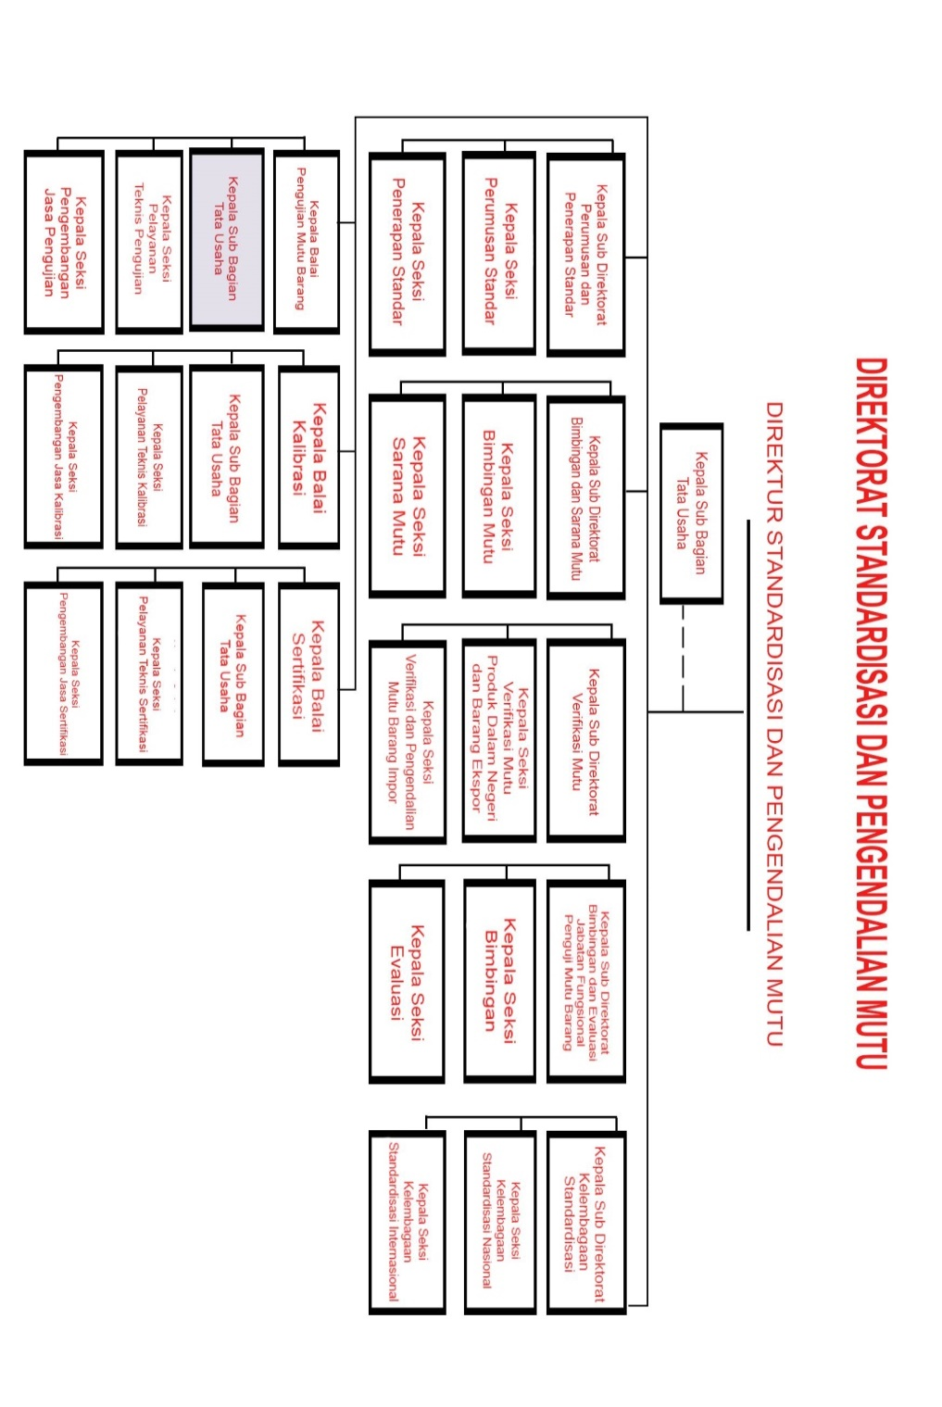
Praktek kerja yang penulis lakukan ditempatkan pada bagian tata usaha dari Balai Pengujian Mutu Barang. Pada balai tersebut memiliki tugas pokok dan fungsi sebagai unit pelaksana teknis di bidang pengujian mutu barang yang berada di bawah dan bertanggung jawab kepada direktur.

Gambar 2.4 Struktur Organisasi Instansi Ditstandalitu Kemendag.

BAB III

LANDASAN TEORI

3.1 Pengertian Jaringan
Jaringan adalah kumpulan dari perangkat keras yang terhubung satu sama lain melalui media perantara seperti kabel tembaga, kabel optik, gelombang mikro, dan inframerah sehingga memungkinkan terjadinya pertukaran data. Perangkat keras dapat berupa komputer, printer dan perangkat keras lainnya yang mampu mengirim dan menerima data (forouzan, 2005).[1]

3.2 Pengenalan Simulasi
Simulasi adalah suatu cara untuk menduplikasi/menggambarkan ciri, tampilam, dan karakteristik dari suatu sistem nyata. Ide awal dari simulasi adalah untuk meniru situasi dunia nyata secara matematis, kemudia mempelajari sifat dan karakter operasionalnya, dan akhirnya membuat kesimpulan dan membuat keputusan berdasar hasil dari simulasi. Dengan cara ini, sistem di dunia nyata tidak disentuh/ dirubah sampai keuntungan dan kerugian dari apa yang menjadi kebijakan utama suatu keputusan di uji cobakan dalam sistem model.
Model simulasi merupakan proses perancangan model dari suatu sistem nyata (rill) dan pelaksanaan eksperimen-eksperimen dengan model ini untuk tujuan memahami tingkah laku sistem atau untuk menyusun strategi (dalam suatu batas atau limit yang ditentukan oleh sebuah satu atau beberapa kriteria) sehubungan dengan operasi sistem tersebut.[2]

3.3 Pengenalan Jaringan VLAN
Virtual Local Area Network (VLAN) adalah metode untuk menciptakan jaringan-jaringan yang secara logika tersusun sendiri-sendiri. VLAN sendiri berada dalam jaringan Local Area Network (LAN), sehingga dalam jaringan (LAN) bisa terdapat satu atau lebih VLAN. Dengan demikian dapat diambil kesimpulan bahwa dalam dalam suatu jaringan, pembuat dapat membuat lagi satu atau lebih jaringan (jaringan di dalam jaringan).[3]
VLAN merupakan pengelompokan logikal dari dari user dan sumber daya network yang terhubung ke port-port yang telah ditentukan secara administratif pada sebuah switch. Ketika seorang administrator membentuk VLAN maka diberikannya kemampuan untuk menciptakan broadcast domain yang lebih kecil di dalam internetwork switch layer 2, dengan cara memilih port-port yang berbeda pada switch untuk subnetwork yang berbeda pula. Sebuah VLAN diperlakukan seperti subnet atau broadcast domainnya sendiri, yang berarti frame-frame yang dibroadcast pada sebuah network hanya di switch atau dialihkan diantara port-port yang dikelompokkan secara logikal didalam VLAN yang sama.[4]

3.4 Pengenalan Cisco Packet Tracer
Cisco Packet Tracer merupakan sebuah software simulasi jaringan dimana sebelum melakukan konfigurasi jaringan yang sesungguhnya (mengaktifkan fungsi masing-masing device hardware) terlebih dahulu dilakukan simulasi menggunakan software ini. Simulasi ini sangat bermanfaat jika membuat sebuah jaringan yang kompleks namun hanya memiliki komponen fisik yang terbatas.[5]

BAB IV

METODOLOGI KERJA PRAKTEK

4.1 Flow Chart Metodologi Kerja Praktek
Dalam melakukan Kerja Praktek di Direktorat Standardisasi Dan Pengendalian Mutu, Kementerian Perdagangan, maka disusunlah diagram alur (flow chart) yang menunjukan proses kerja selama melaksanakan kerja praktek seperti yang terlihat pada Gambar 4.1
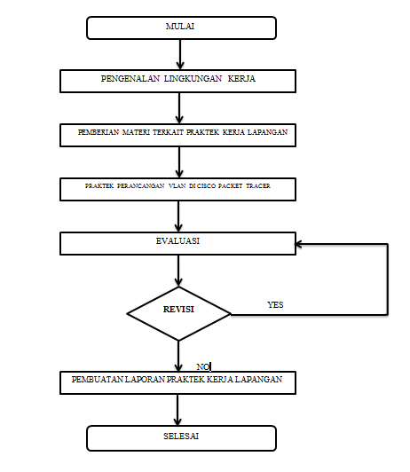
Gambar 4.1 Flowchart Metodologi Kerja Praktek

4.2 Penjelasan Flow Chart Metodologi Kerja Praktek

- Mulai
Proses awal ketika memulai kerja praktek di Direktorat Standardisasi Dan Pengendalian Mutu, Kementerian Perdagangan

- Pengenalan Lingkungan Kerja
Sebelum kerja praktek dimulai, pengenalan lingkungan wilayah kerja dilakukan untuk mengetahui dan memahami kondisi keadaan lingkungan kerja serta perkenalan dengan pembimbing dan staff yang bekerja di sana. Pembimbing lapangan menjelaskan secara singkat tentang ruang lingkup serta kegiatan lembaga tersebut.

- Pemberian Materi Terkait Pelatihan
Pada tahap ini diberikan materi tentang bagaimana simulasi perancangan jaringan dengan metode VLAN dengan Cisco Packet Tracer Instructor.

- Praktek Perancangan VLAN dengan Cisco Packet Tracer
Studi pustaka, penulis mengumpulkan data data dengan menggunakan e-book, artikel, maupun referensi lainnya yang berhubungan dengan materi yang dibahas dalam kerja praktek ini.

- Evaluasi
Pengecekan hasil perancangan jaringan dengan metode VLAN yang telah dibuat, oleh pembimbing supaya sesuai dengan standar yang diinginan pihak Direktorat Standardisasi dan Pengendalian Mutu, Kementerian Perdagangan.

- Revisi
Melakukan revisi Jaringan dengan metode VLAN sesuai hasil evaluasi hingga menjadi desain Jaringan VLAN yang diinginkan Direktorat Standardisasi Dan Pengendalian Mutu, Kementerian Perdagangan.

- Pembuatan Laporan Praktek Kerja Lapangan
Menyusun laporan sesuai dengan data-data yang diperoleh dan dengan pengalaman kerja praktek lapangan yang didapat selama melaksanakan kerja praktek lapangan. Dan susunan penulisannya dibantu oleh pembimbing lapangan di perusahaan dan pembimbing akademik.

- Selesai
Tahap akhir yang dilalui dalam melakukan kerja praktek di Direktorat Standardisasi Dan Pengendalian Mutu, Kementerian Perdagangan.

BAB V

PEMBAHASAN

5.1 Perancangan Kebutuhan (Hardware dan Software)
Perancangan kebutuhan merupakan kelanjutan dari masalah yang ditemukan pada tahap sebelumnya. Untuk mengimplementasikan sistem yang akan dibuat, maka pada tahap ini mencoba untuk menemukan kebutuhan apa saja yang sekiranya dibutuhkan untuk sistem yang akan dibuat nanti. Seperti perangkat keras (hardware) dan perangkat lunak (software) apa yang digunakan penulis dalam menangani masalah tersebut.
Dalam hal ini perangkat keras (hardware) yang digunakan memiliki spesifikasi sebagai berikut:
- Processor : Intel Core i3-4005U 1.7 GHz
- RAM : 2048 MB
- Hardisk : 500 GB

Sedangkan untuk perangkat lunak (software), penulis menggunakan software dengan spesifikasi sebagai berikut:
- Sistem Operasi : Windows 8.1 Pro 64-bit
- Sistem Aplikasi : Cisco Packet Tracer

5.2 Langkah Pembuatan VLAN

5.2.1 Tampilan UI (User Interface) Aplikasi
Berisi tampilan user interface dari Simulasi Pembuatan Jaringan VLAN dengan Cisco Packet Tracer.

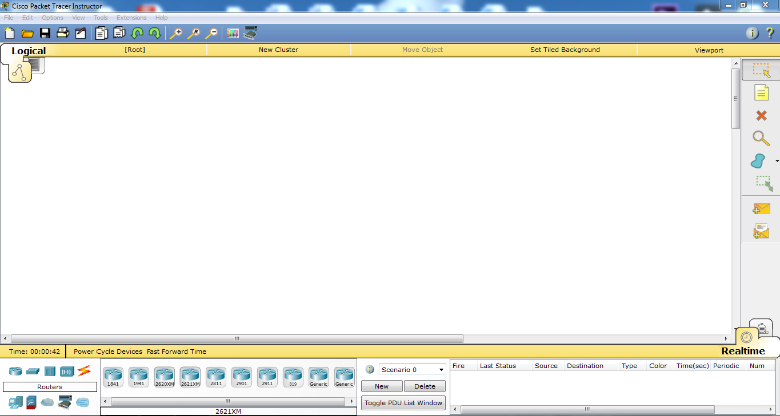
Gambar 5.1 Tampilan Awal Aplikasi Cisco Packet Tracer Instructor

Tampilan awal yang ditunjukan pada Gambar 5.1 yang harus dilewati adalah tampilan yang di gunakan sebagai awalan pembuatan Jaringan VLAN.

5.2.2 Proses
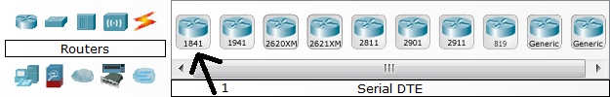

Gambar 5.2 Routers
Selanjutnya memilih routers yang ada digambar 5.2 diatas, dengan memasukkan 1 Router. Dengan cara mengKlik pada bagian bawah Bar Icon.
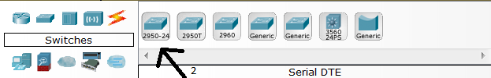
Gambar 5.3 Switch
Selanjutnya memilih switch yang ada digambar 5.3 diatas, dengan memasukkan 3 Switch. Dengan cara mengKlik pada bagian bawah Bar Icon.

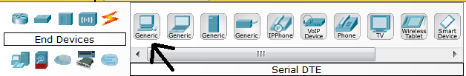

Gambar 5.4 End Devices dan Pilih PC
Pilih PC dan yang di butuhkan adalah 14 PC dan Klik Seperti pada Gambar 5.4

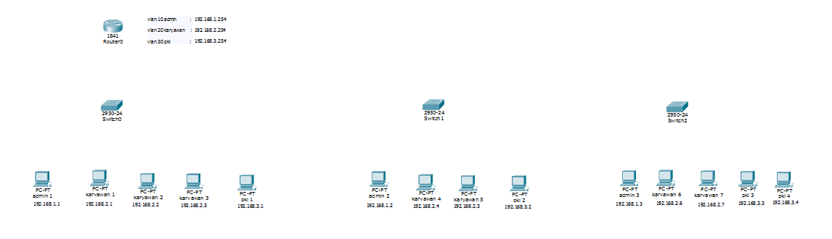
Gambar 5.5 Tampilan Output Sementara
Tampilan keseluruhan dari pilihan masing-masing bar di atas yang terdiri dari :
1 Router, 3 switch, 14 komputer ( 3 komputer admin, 4 komputer pkl dan 7 komputer karyawan)
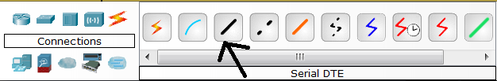
Gambar 5.6 Kabel Straight
Selanjutnya adalah menghubungkan perangkat dengan kabel straight ke masing-masing perangkat agar bertujuan terkoneksi.

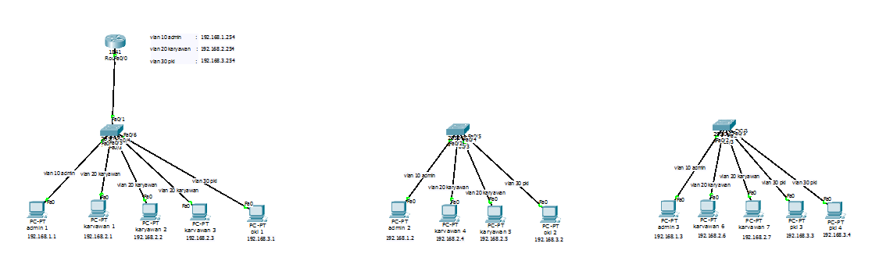

Gambar 5.7 Terhubung dengan Kabel Straight
Kabel Straight yang berfungsi untuk menyambungkan ke lain perangkat agar terkoneksi satu sama lainnya.

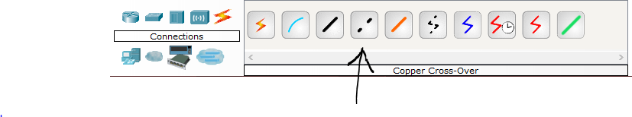
Gambar 5.8 Kabel Cross

Selanjutnya adalah menghubungkan sesama switch tersebut dengan kabel cross ke masing-masing switch agar terkoneksi.

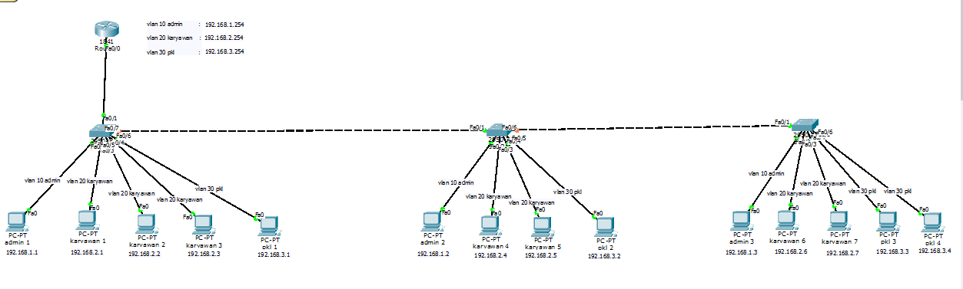

Gambar 5.9 Tampilan Switch yang sudah di pasang dengan kabel cross.

Kabel cross yang berfungsi untuk menghubungkan switch agar saling terkoneksi

Pembuatan jaringan VLAN terdiri dari 3 buah jaringan VLAN yaitu :
- VLAN 10 admin : 192.168.1.254
- VLAN 20 karyawan : 192.168.2.254
- VLAN 30 pkl : 192.168.3.254

Langkah selajutnya adalah memasukan IP ke masing-masing komputer admin, komputer karyawan dan komputer pkl.
Langkah untuk sampai di IP Config Static itu dengan cara > Klik PC > lalu ke Desktop > dan pilih IP Configuration
VLAN 10 admin : 192.168.1.254
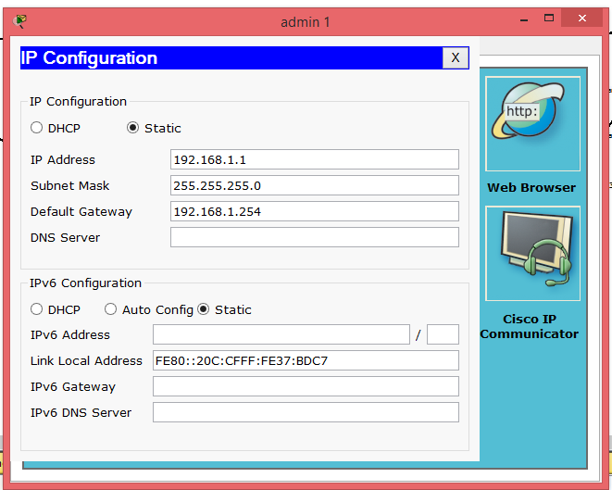
Gambar 5.10 Tampilan PC admin 1

IP admin 1 : 192.168.1.1
IP admin 2 : 192.168.1.2
IP admin 3 : 192.168.1.3
Masing-masing menggunakan Gateway yang sama yaitu : 192.168.1.254

VLAN 20 karyawan : 192.168.2.254
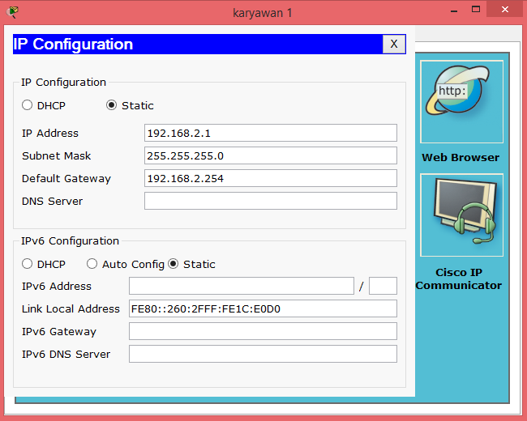
Gambar 5.11 Tampilan PC karyawan 1

IP karyawan 1 : 192.168.2.1
IP karyawan 2 : 192.168.2.2
IP karyawan 3 : 192.168.2.3
IP karyawan 4 : 192.168.2.4
IP karyawan 5 : 192.168.2.5
IP karyawan 6 : 192.168.2.6
IP karyawan 6 : 192.168.2.7
Masing-masing menggunakan Gateway yang sama yaitu : 192.168.2.254

VLAN 30 pkl : 192.168.3.254
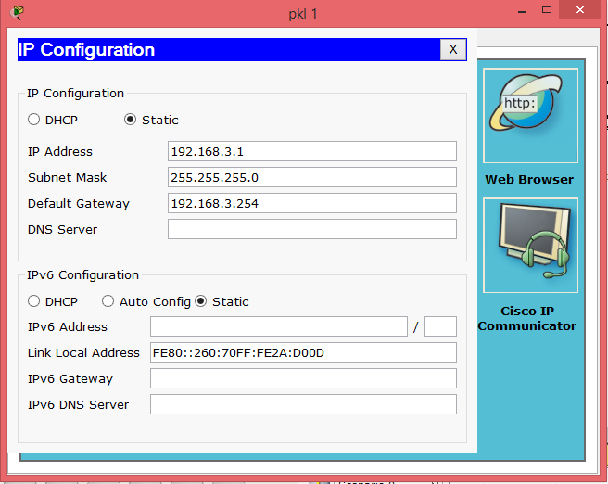
Gambar 5.12 Tampilan PC pkl 1

IP pkl 1 : 192.168.3.1
IP pkl 2 : 192.168.3.2
IP pkl 3 : 192.168.3.3
IP pkl 4 : 192.168.3.4
Masing-masing menggunakan Gateway yang sama yaitu : 192.168.3.254

Langkah selanjutnya klik router dan pilih bar CLI, lalu ketikkan Perintah seperti gambar bawah ini.

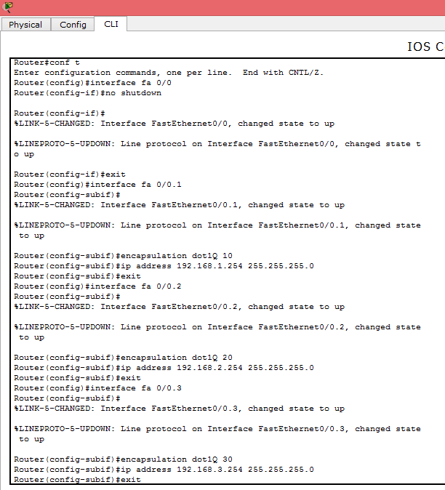
Gambar 5.13 Configure Router

Langkah selanjutnya klik switch dan pilih bar CLI, lalu ketikkan Perintah seperti gambar bawah ini.

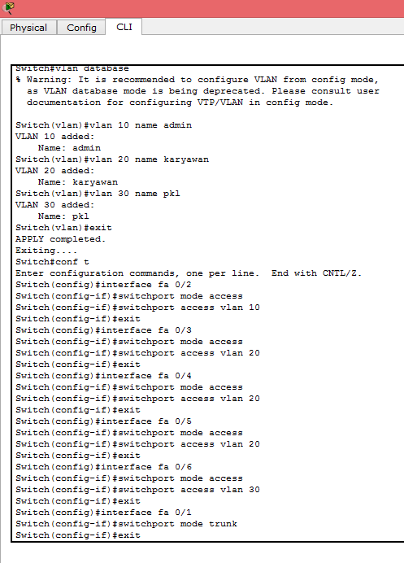
Gambar 5.14 Configure Switch0

Langkah selanjutnya klik switch dan pilih bar CLI, lalu ketikkan Perintah seperti gambar bawah ini.

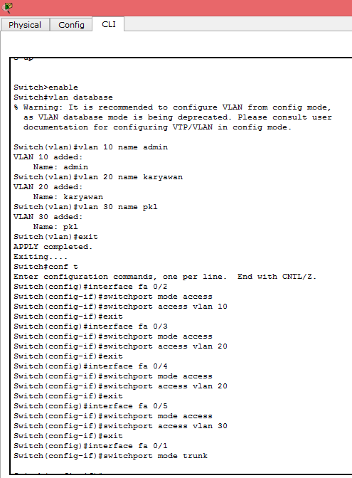
Gambar 5.15 Configure Switch1

Langkah selanjutnya klik switch dan pilih bar CLI, lalu ketikkan Perintah seperti gambar bawah ini.

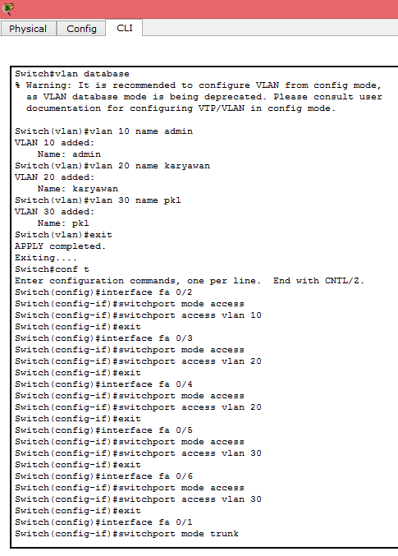
Gambar 5.16 Configure Switch2

VLAN 10 admin :192.168.1.254
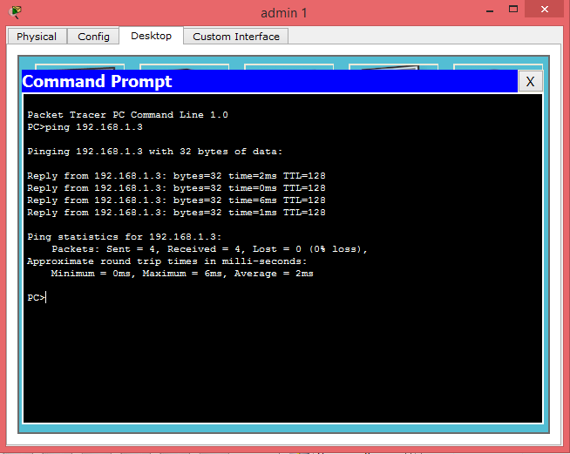
Gambar 5.17 Tampilan Tes Ping di CMD antara admin 1 dan admin 3

Dari gambar diatas menjelaskan PC admin 1 dengan IP 192.168.1.1 tes ping ke PC admin 3 dengan IP 192.168.1.3 melalui jalur satu Gateway 192.168.1.254 sudah terkoneksi.

VLAN 20 karyawan : 192.168.2.254
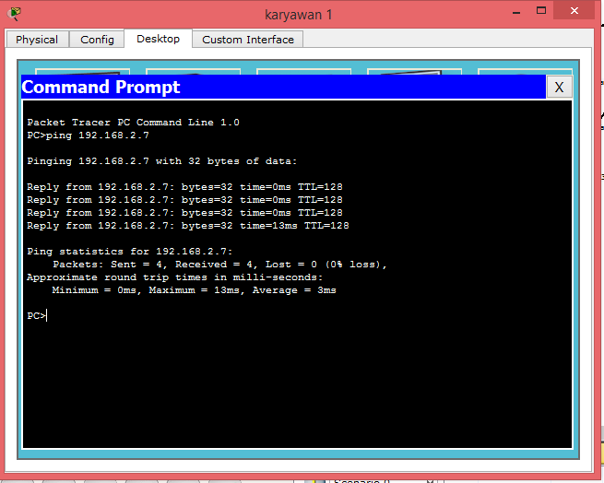
Gambar 5.18 Tampilan Tes Ping di CMD antara karywan 1 dan karyawan 7

Dari gambar diatas menjelaskan PC karyawan 1 dengan IP 192.168.2.1 tes ping ke PC admin 3 dengan IP 192.168.2.7 melalui jalur satu Gateway 192.168.2.254 sudah terkoneksi.

VLAN 30 pkl : 192.168.3.254
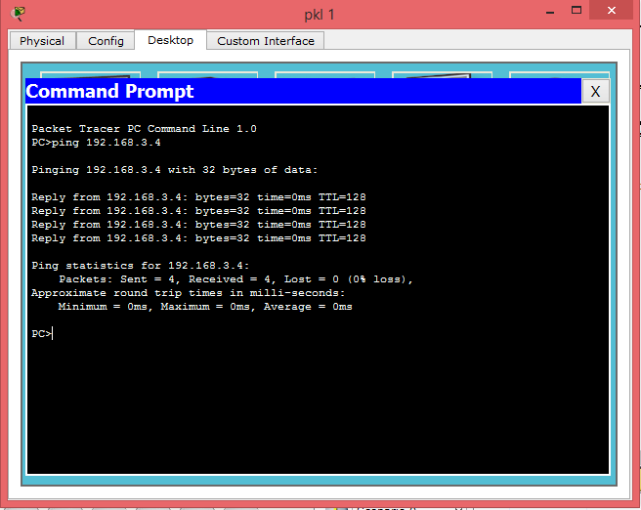
Gambar 5.19 Tampilan Tes Ping di CMD antara pkl 1 dan pkl 4

Dari gambar diatas menjelaskan PC pkl 1 dengan IP 192.168.3.1 tes ping ke PC pkl 4 dengan IP 192.168.3.4 melalui jalur satu Gateway 192.168.3.254 sudah terkoneksi.

VLAN 20 karyawan : 192.168.2.254 Ping ke VLAN 30 pkl : 192.168.3.254
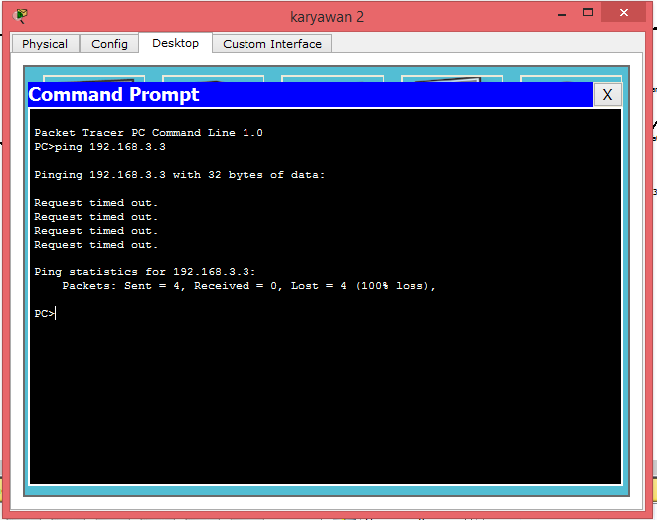
Gambar 5.20 Tampilan Tes Ping di CMD antara PC karyawan 2 dan PC pkl 3

Dari gambar diatas menjelaskan PC karyawan 2 dengan IP 192.168.2.2 VLAN 20 tes ping ke PC pkl 3 dengan IP 192.168.3.3 VLAN 30 tidak terkoneksi di sebabkan karena berbeda jaringan atau VLAN.

5.2.3 Output
Merupakan hasil akhir yang telah di konfigurasi dan telah berhasil terhubung antara sesama jaringan yang telah dikelompokan antara jaringan VLAN 10 admin, VLAN 20 karyawan dan VLAN 30 pkl.
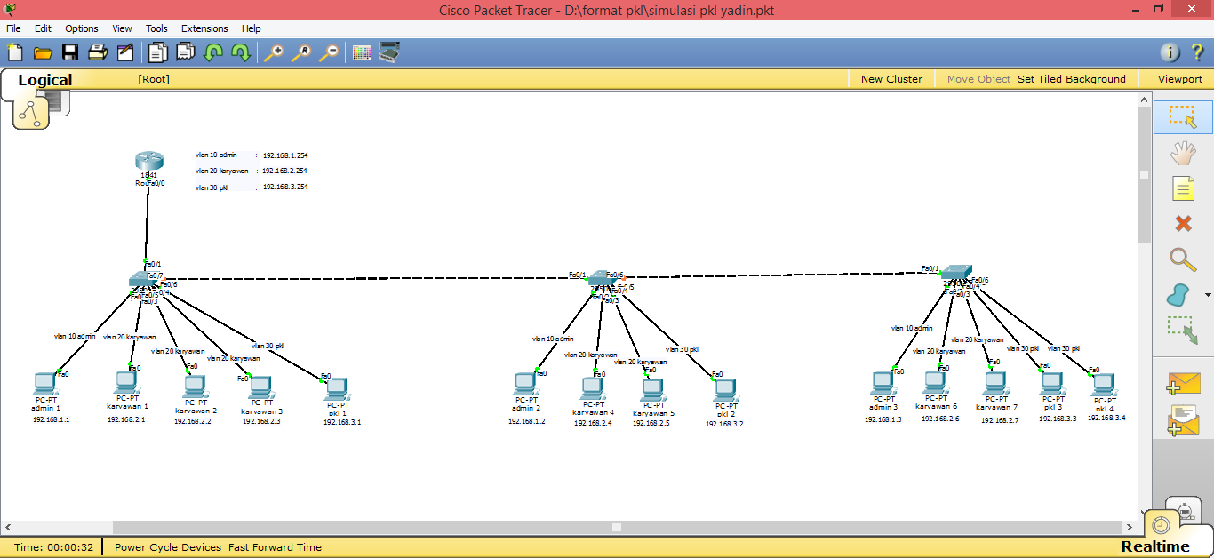
Gambar 5.21 Output dari keseluruhan

BAB VI

KESIMPULAN DAN SARAN

6.1 Kesimpulan
Berdasarkan pada penelitian dan pembahasan yang dilakukan pada praktek kerja lapangan mengenai simulasi VLAN menggunakan cisco packet tracer, sudah dapat:
- Memahami konsep jaringan VLAN
- Merancang jaringan VLAN dengan menggunakan simulator cisco packet tracer.
- Melakukan konfigurasi pada jaringan VLAN.
Dimana konfigurasi yang dilakukan pada rancangan jaringan yang sudah dibuat berhasil dalam tes ping dan tes hasil konfigurasi

6.2 Saran
Untuk pengembangan lebih lanjut memberikan sebuah saran karena sebuah aplikasi tidak hanya berhenti pada fitur-fitur seperti yang telah dibuat melainkan akan terus berkembang, menyesuaikan kebutuhan-kebutuhan yang ada dimasa yang akan datang, seperti contoh yaitu :
        - Perlunya pembuatan perancangan jaringan dengan metode VLAN untuk mempermudah para karyawan maupun orang lain dapat dengan mudah mengakses data di komputer lain tanpa harus mendatanginya secara langsung, melainkan bisa dengan cara setiap komputer harus memiliki sebuah alamat IP dan Subnet Mask yang sesuai dengan VLAN tersebut.
        - Perlunya penambahan praktek dengan alat untuk membuat server dengan Cisco Packet Tracer.

DAFTAR PUSTAKA

[1] Forouzan, Behrouz A, Fegan, Sophia Chung. (2003). Local Area Networks 1st Edition. New York: McGraw Hill.

[2] Madani, S.A., Kazmi, J & Mahlkecht, S. 2010. Modeling and Simulation.

[3] https://id.wikipedia.org/wiki/VLAN
[4] https://hendricendra.wordpress.com/jaringan.../konfigurasi-dan-pengertian-vlan/

[5] http://tantowiramadhan.blogspot.co.id/2013/01/definisi-cisco-packet-tracer-simulasinya.html

LAMPIRAN

